Linux 系 统调用（SCI，system call interface）的实现机制实际上是一个多路汇聚以及分解的过程，该汇聚点是中断入口点。也就是说，所有系统调用都从用户空间中汇聚到中断点，同时保存具体的系统调用号。当中断处理程序运行时，将根据系统调用号对不同的系统调用分别处理（调用不同的内核函数处理）。

Read 系统调用也不例外，当调用发生时，库函数在保存 read 系统调用号以及参数后，陷入中断。这时库函数工作结束。Read 系统调用在用户空间中的处理也就完成了。

Read 系统调用在核心空间中的处理过程
中断处理程序接管执行后，先检察其系统调用号，然后根据系统调用号查找系统调用表，并从系统调用表中得到处理 read 系统调用的内核函数 sys_read ，最后传递参数并运行 sys_read 函数。至此，内核真正开始处理 read 系统调用（sys_read 是 read 系统调用的内核入口）。

Read 系统调用在核心空间中处理的层次模型
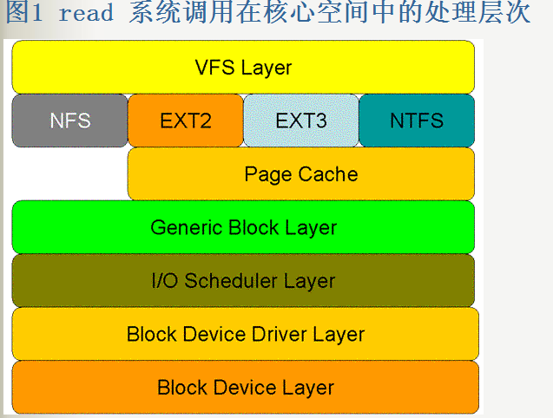
- 虚拟文件系统层的作用：屏蔽下层具体文件系统操作的差异，为上层的操作提供一个统一的接口。正是因为有了这个层次，所以可以把设备抽象成文件，使得操作设备就像操作文件一样简单。
- 在具体的文件系统层中，不同的文件系统（例如 ext2 和 NTFS）具体的操作过程也是不同的。每种文件系统定义了自己的操作集合。
- 引入 cache 层的目的是为了提高 linux 操作系统对磁盘访问的性能。 Cache 层在内存中缓存了磁盘上的部分数据。当数据的请求到达时，如果在 cache 中存在该数据且是最新的，则直接将数据传递给用户程序，免除了对底层磁盘的操作，提高了性能。
- 通用块层的主要工作是：接收上层发出的磁盘请求，并最终发出 IO 请求。该层隐藏了底层硬件块设备的特性，为块设备提供了一个通用的抽象视图。
- IO 调度层的功能：接收通用块层发出的 IO 请求，缓存请求并试图合并相邻的请求（如果这两个请求的数据在磁盘上是相邻的）。并根据设置好的调度算法，回调驱动层提供的请求处理函数，以处理具体的 IO 请求。
- 驱动层中的驱动程序对应具体的物理块设备。它从上层中取出 IO 请求，并根据该 IO 请求中指定的信息，通过向具体块设备的设备控制器发送命令的方式，来操纵设备传输数据。
- 设备层中都是具体的物理设备。定义了操作具体设备的规范。

